**PROJECT UTS PBOL**

**SIMULASI RAKIT PC**



**Disusun oleh:**

**Muhamad Ariq Rasyid**

**2020130036**

STMIK LIKMI

Jl. Ir. H. Juanda No.96, Lebakgede, Kecamatan Coblong, Kota Bandung, Jawa Barat 40132

**SISTEM YANG DIGUNAKAN**

IDE : APACHE NETBEANS 15.0

JAVA JDK : 1.8

LIBARY USED : 🡺 JAVAFX-SDK 20

* MySQL Connector

SYSTEM USED : MODULAR

1. **DETAIL SISTEM**

Project ini adalah sebuah simulasi rakit PC sesuai dengan kemauan user itu sendiri dan budget user yang akan ditambilkan setelah user input

1. **SCEMA DATA BASE**

[SCEMA DATABASE_SIMULASI_RAKIT_PC_Muhamad_Ariq_Rasyid_2020130036.pdf](SCEMA%20DATABASE_SIMULASI_RAKIT_PC_Muhamad_Ariq_Rasyid_2020130036.pdf)

1. **PROJECT CAN DO**
2. **First Display**

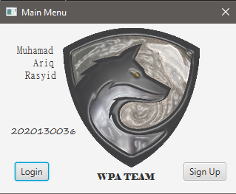

1. **Login**

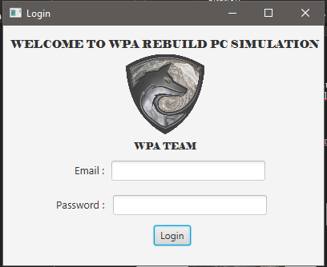

1. **Sign Up**

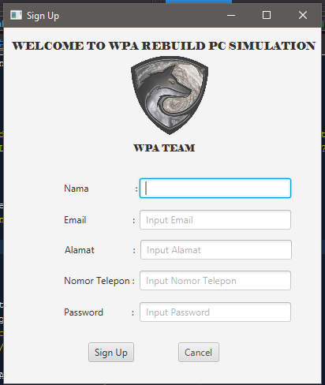

1. **Main Menu**

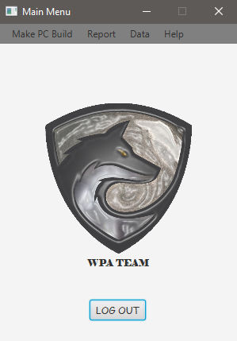

1. **View Data**
   1. **Data User**

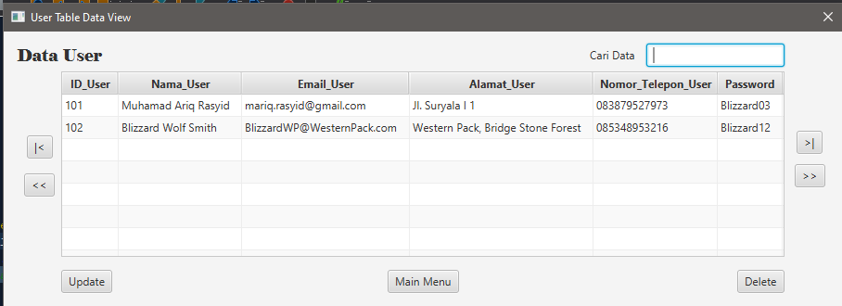

* 1. **Data CPU**

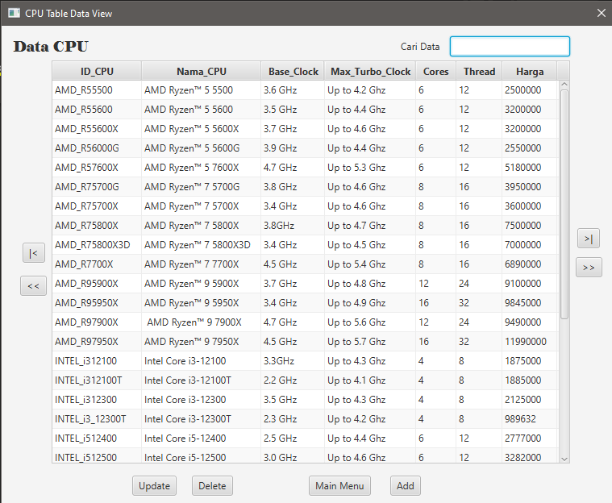

* 1. **Data GPU**

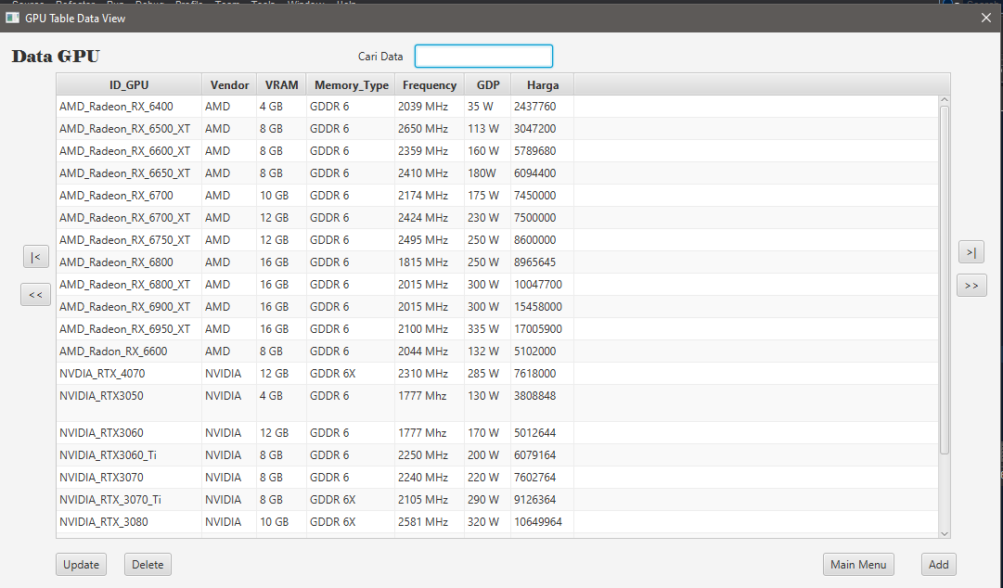

* 1. **Data Mother Board**

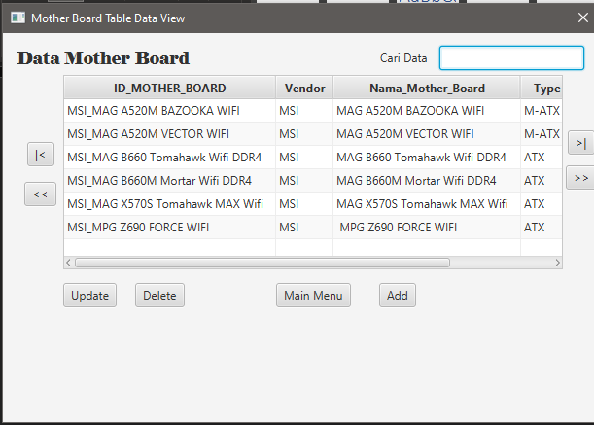

* 1. **Data Power Supply**

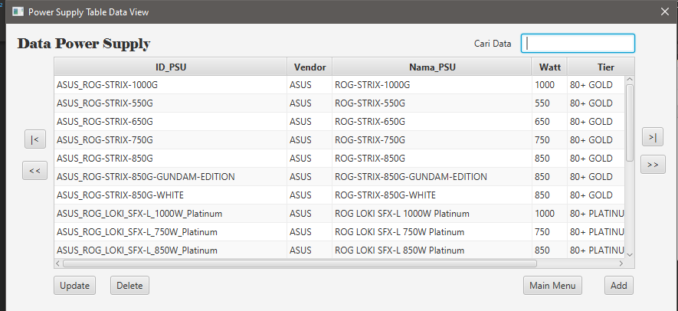

* 1. **Data SSD**

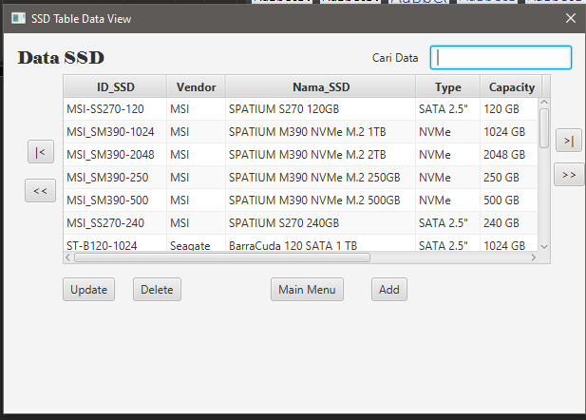

1. **Input Data**
   1. **Data User (Sign Up)**

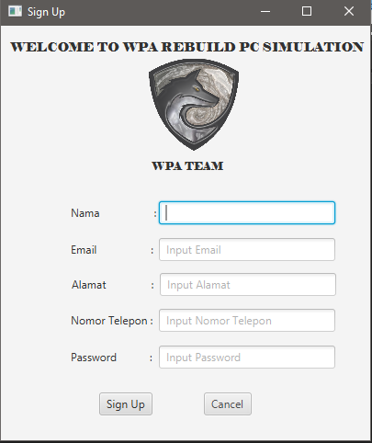

* 1. **Data CPU**

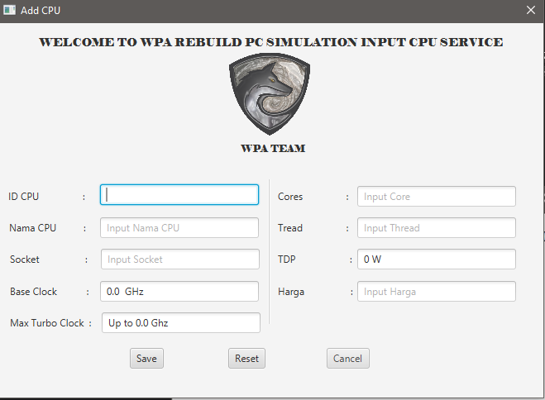

* 1. **Data Mother Board**

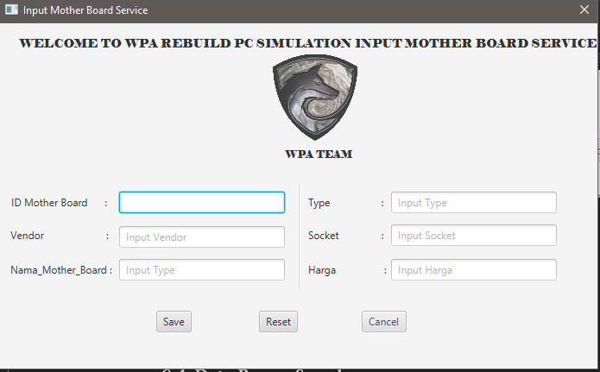

1. **Update Data**
   1. **Data User**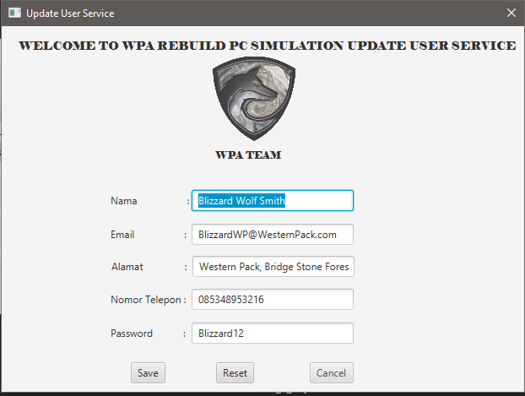
   2. **Data CPU**

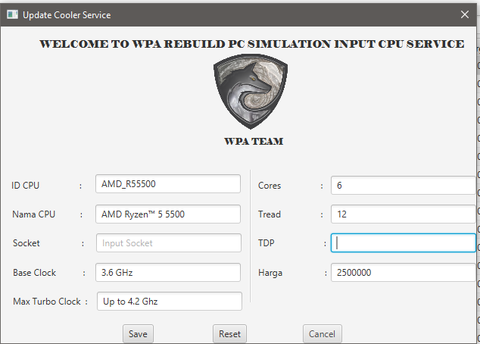

* 1. **Data GPU**

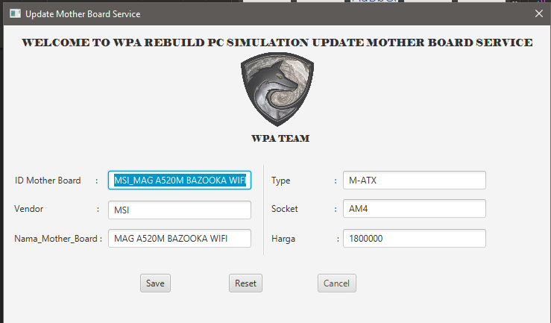

1. **Delete Data**
2. **About**

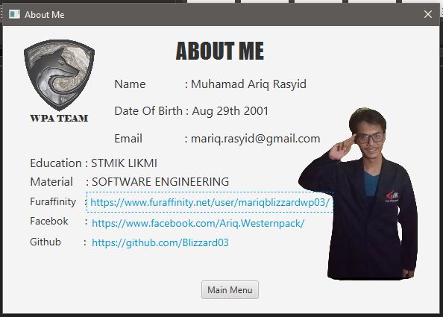

1. **Bugs**
2. **Making_BluePrint.fxml gagal membaca dan terkoneksi dengan DataBase, Hanya layout dan fungsi klik biasa**
3. **Belum bisa input komponen di Making_BluePrint.fxml**
4. **Table View Cooler tidak bisa di kllik**
5. **Table View RAM Tidak Bisa di klik**
6. **Update CPU Socket dan TDP tidak keluar**
7. **Beberapa Table View tidak muncul**
8. **Beberapa tombol Add dan Update tidak berfungsi**
9. **Soon**
10. **Semua Komponen akan mengunakan gambar**
11. **Making_BluePrint.fxml akan berfungsi dan terkoneksi dengan database**
12. **View Table Database Transaksi**
13. **Membenahi Bugs**